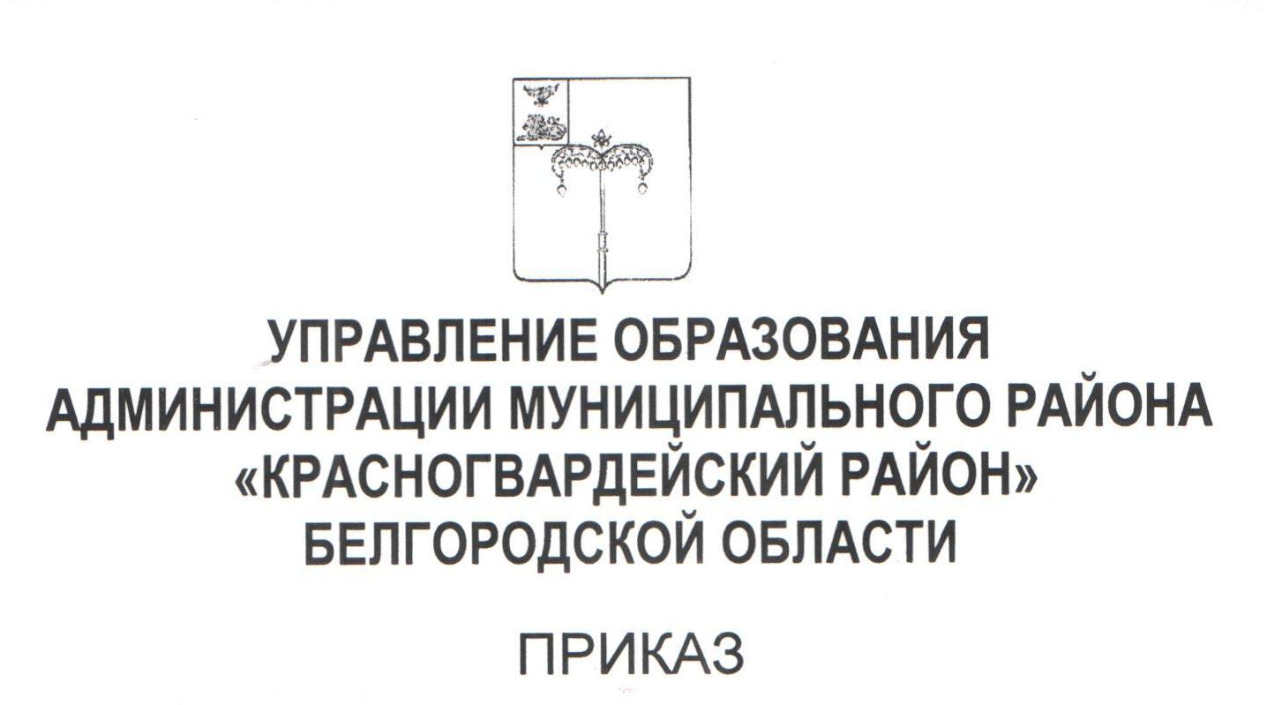

«25» декабря 2024 г. №1151/ОД

О сроках, местах и порядке подачи заявлений об участии в ГИА-9 обучающимися, экстернами образовательных организаций Белгородской области в 2025 году

В соответствии Порядком проведения государственной итоговой аттестации по образовательным программам основного общего образования», утвержденного приказом Министерства просвещения Российской Федерации и Федеральной службы по надзору в сфере образования и науки от 4 апреля 2023 года № 232/551, во исполнение приказа министерства образования Белгородской области от 25 декабря 2024 года № 3896 «О сроках, местах и порядке подачи заявлений об участии в ГИА-9 обучающимися, экстернами образовательных организаций Белгородской области в 2025 году», в целях организованной подачи заявлений об участии в государственной итоговой аттестации по образовательным программам основного общего образования (далее - ГИА-9) обучающимися, экстернами образовательных организаций Красногвардейского района в 2025 году ПРИКАЗЫВАЮ:
1. Отделу оценки качества образования МКУ «Центр сопровождения образовательной деятельности» Красногвардейского района (Селищев Д.Н.):
1.1. Опубликовать Порядок подачи заявлений об участии в ГИА-9 на официальном сайте управления образования администрации Красногвардейского района в течение одного рабочего дня со дня его получения.
1.2. Довести до сведения руководителей общеобразовательных организаций района приказ министерства образования Белгородской области от 25 декабря 2025 года № 3896 «О сроках, местах и порядке подачи заявлений об участии в ГИА-9 обучающимися, экстернами образовательных организаций Белгородской области в 2025 году».

2. Руководителям общеобразовательных организаций, реализующих образовательные программы основного общего образования:
2.1. Опубликовать Порядок подачи заявления об участии в ГИА-9 на официальных сайтах общеобразовательных организаций в течение одного рабочего дня со дня его получения.
2.2. Проинформировать обучающихся, экстернов и их родителей (законных представителей) о сроках, местах и Порядке подачи заявления об участии в ГИА-9.
2.3. Разместить в ГИС «Образование» на странице школы форму заявления об участии в ГИА-9, памятку о правилах проведения ГИА-9 в 2025 году (для ознакомления обучающихся, экстернов и их родителей (законных представителей).
2.4. Организовать подачу заявлений об участии в ГИА-9 обучающимися, экстернами в соответствии с утвержденным Порядком подачи заявления об участии в ГИА-9.
2.5. Назначить лиц, ответственных за регистрацию заявлений об участии в ГИА-9, в том числе поданных дистанционно в ГИС «Образование».
3. Контроль за исполнением приказа оставляю за собой.
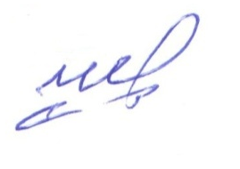

Начальника управления образования Е.Н. Черняков

Попова Галина Ивановна
3-34-61

